Številka: 1100-326/2022/71 (15021-10)
Datum: 24. 4. 2023

Obvestilo o končanem javnem natečaju

Obveščamo, da sta na podlagi javnega natečaja, št. 1100-326/2022, za zasedbo dveh uradniških delovnih mest »višji svetovalec« (šifra DM 25284) v Ministrstvu za notranje zadeve, Sekretariatu, Uradu za javna naročila in nabavo, Službi za javna naročila, izbrana kandidata.

Kandidati imajo pravico do vpogleda v vse podatke, ki sta jih izbrana kandidata navedla v prijavi na javni natečaj in dokazujejo izpolnjevanje natečajnih pogojev, in v gradiva izbirnega postopka.

Zaprosilo za posredovanje informacij o izbirnem postopku lahko posredujete na e-naslov gp.mnz@gov.si.

S spoštovanjem.


Boštjan Poklukar
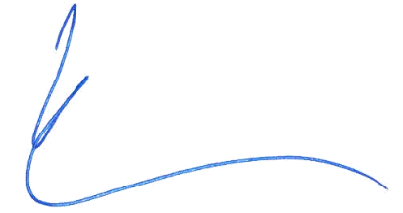
minister

